Нужны бинарник и лицензия solid.exe и solid.lic, которых нет. В любом случае, там написано что разворачивать в докере нет особого смысла. 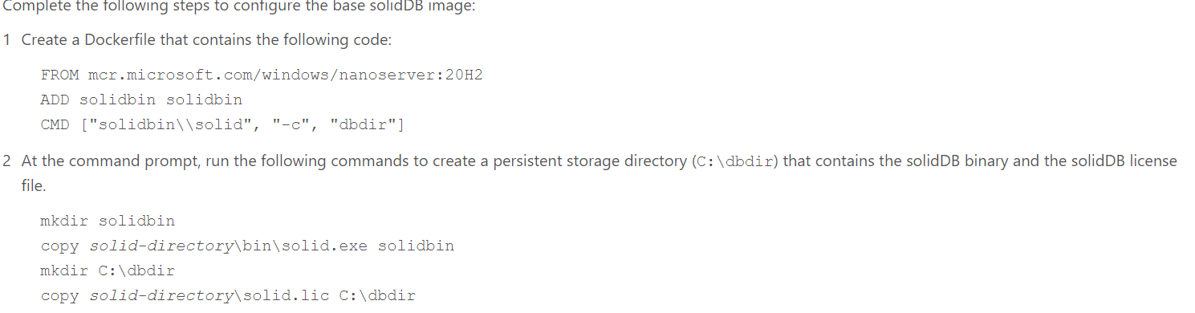

1. Исторически SolidDB использовалась как встраиваемая СУБД для телекоммуникационного оборудования, сетевого программного обеспечения и подобных систем. Эта СУБД может работать практически под любой ОС, включая любые версии Linux, HP/UX, AIX и Solaris.   
   В 2007 году IBM купил финскую компанию Solid. До присоединения с IBM финская компания разрабатывала SolidDB самостоятельно. В 2008 году IBM анонсировала выпуск IBM SolidDB, также позиционирующуюся как встраиваемая РСУБД. За счёт хранения информации в быстрой памяти и 64-битной адресации такая система на порядок быстрее стандартной реляционной СУБД. Данную разработку можно использовать как кэш в серверах IBM DB2 или Informix Dynamic Server. Как вариант, можно использовать её в виде отдельного решения. До SolidDB встраиваемые РСУБД имели весьма ограниченную сферу применения, IBM собиралось значительно расширить её за счёт клиентов в том числе из финансового сектора. SolidDB была продана UNICOM Global в 2014 году.

Миссия SolidDB **In-memory database optimized for extreme speed and extreme availability.**

1. Мне не удалось установить SolidDB на свой ПК, я 2 часа искал инсталлятор пробной версии на их сайте, но не нашел. Судя по изученной документации, для взаимодействия с СУБД можно использовать solidDB SQL Editor (solsql) – утилита командной строки.  
   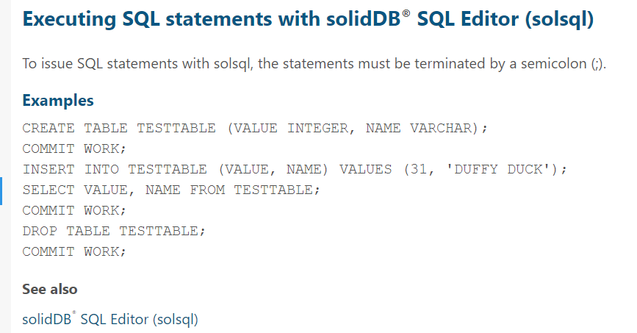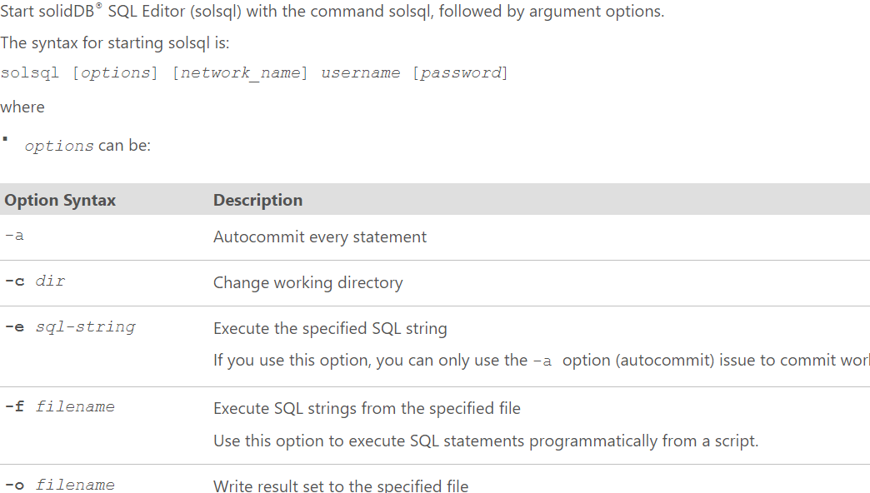
2. По сути, SolidDB это инкрементальный движок для MySQL, что означает, что он предоставляет дополнительные функции и возможности поверх базовой функциональности MySQL. Как говорилось в первом пункте, основной идеей SolidDB была скорость чтения и записи, обработки транзакций рилтайм без потери производительности для выхода на рынки телекоммуникационных услуг, финрынки и тд. Также, за счет движка есть возможность вертикального и горизонтального масштабирования. В общем, движок у SolidDB по сути называется SolidDB.
3. SolidDB является реляционной СУБД, поэтому у нее обычный SQL. (поддержка операторов как минимум как в MySQL – т.к. SolidDB можно спокойно вкатить в MySQL, однако есть набор доп операторов, тк она In-memory)  
   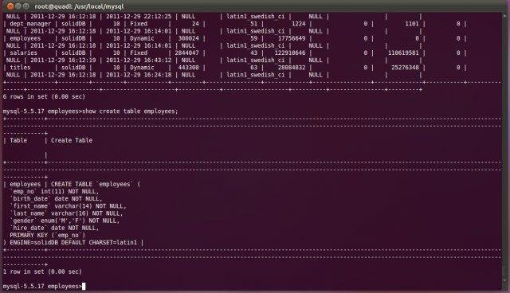

Например, есть оператор CREATE CACHE SEGMENT, которого нет в MySQL, что является особенностью встраиваемых БД. 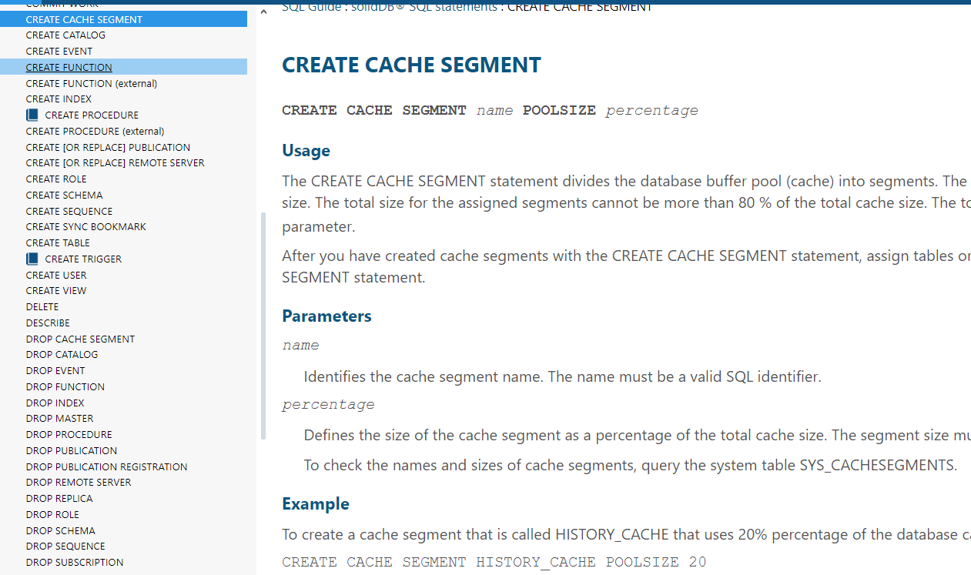

Также, есть управление конкарренси, table-level locks и row-level locks, сами локи предоставляются в трех моделях: Shared, Exclusive, Update. Есть два конкареннси мода – optimistic и pessimistic, и множество функций для точечной настройки локов – SET LOCK TIMEOUT, SET LOCK TABLE WAIT и т.п.

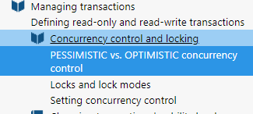

1. Распределение файлов БД по разным носителям?

Т.к. это встраиваимая СУБД, данные хранятся в оперативной памяти, а не на диске  
Есть возможность вертикального масштабирования. При вертикальном масштабировании, файлы распределяются как обычно. Формула для оценки требуемого объема памяти: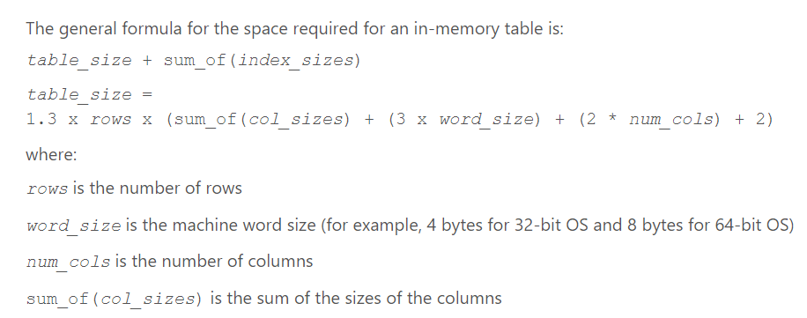  
Есть встроенный механизм репликации. Инфомации о шардировании по репликам я не нашел, но скорее всего шардирование тоже доступно.  
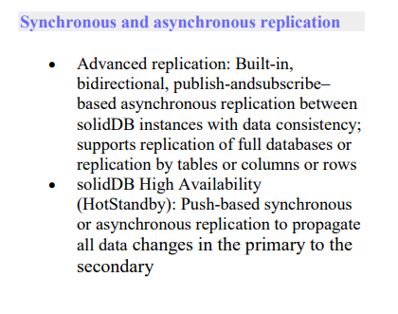

1. На каком языке/ах программирования написана СУБД?  
   Написана на C, C++

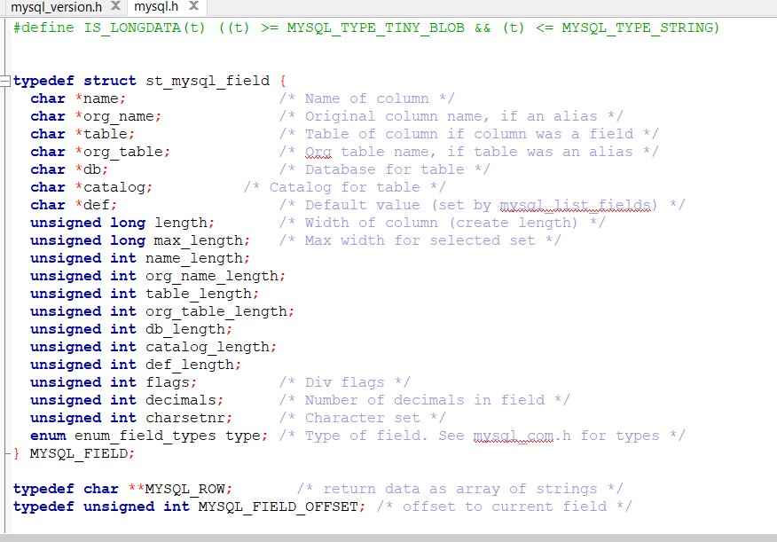

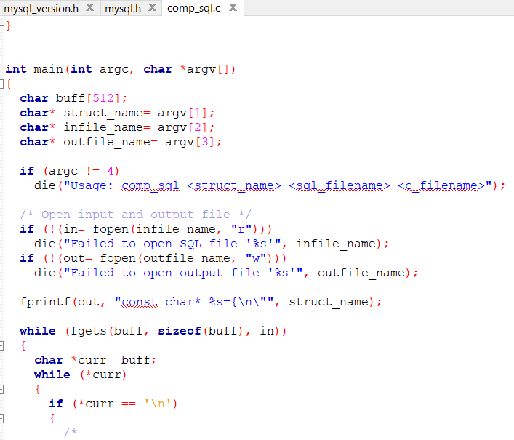

1. Какие типы индексов поддерживаются в БД? Приведите пример создания индексов.

Обычные РСУБД индексы. Кластеризованные и некластеризованные индексы. Индексы могут быть построены на одном или нескольких столбцах, при чем стоит учитывать селективность столбцов – по убывающей селективности. Селективность – мера уникальности значений столбца, по формуле unique rows by column / numbers of rows in table. Кластеризованный индекс задает фактическое расположение строк в таблице, и может быть только 1 на таблицу. Некластеризованные индексы хранят в себе значение индексируемых столбцов и ссылку на запись. Также есть покрывающие индексы, включающие в себя столбцы из покрывающего запроса, т.е. все те которые в запросе присуствуют. Типы индексов в SolidDB тоже обычные: Btree – на сбалансированном дереве, Hash с помощью хеш функций, Fulltext, spacial и тд.

1. Как строится процесс выполнения запросов в вашей СУБД